XVI. ÖVEGES JÓZSEF FIZIKAVERSENY
II. forduló: április 4.

A VERSENYZŐ KÓDJA

SZÁMOLÁSSAL MEGOLDHATÓ FELADATOK
Oldd meg az alábbi feladatokat! Hibátlan megoldás esetén a lap alján látható kis táblázat jobb felső sarkában feltüntetett pontszámot érheted el. A táblázat a megoldás értékelésére szolgál, kérjük, hagyd üresen!

1. Egy vándor a tarisznyáját egy könnyű bot végére köti. A botot vízszintesen a vállára fekteti úgy, hogy a szabad végét a kezével egyensúlyozza. Ha a botot 30 cm-rel elcsúsztatná a vállán, akkor az előzőnél kétszer nagyobb, a tarisznya súlyának éppen háromszorosával megegyező nagyságú erővel nyomná a bot a vállát. Milyen hosszú a bot?

a | b | c | d | e | f | g | h | i | j | k | l | 12

2.
Azonos keresztmetszetű, szigeteletlen huzalból három darab egyforma, 10 cm sugarú karikát készítünk. A karikákat az ábra szerint három helyen összeforrasztjuk. Egy 1,5 V feszültségű áramforrás sarkait tetszés szerint kiválasztott két forrasztási ponthoz csatlakoztatjuk. Mekkora a főágban folyó áram erőssége?
A karikák olyan huzalból készültek, melynek 1 m hosszúságú darabja 60 Ω ellenállású.

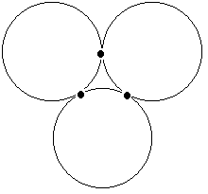

a | b | c | d | e | f | g | h | i | j | k | l | 23

XVI. ÖVEGES JÓZSEF FIZIKAVERSENY
II. forduló: 2006. április 4.

TESZTFELADATOK
A következő két feladatban válaszd ki és karikázd be a helyesnek ítélt válasz betűjelét! A helyes válasz mindkét feladatban egy-egy pontot ér.

1. Mit mutat az erőmérő?

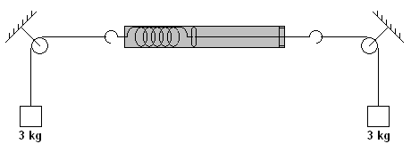

a) 0 N; b) 3 N; c) 6 N; d) 30 N; e). 60 N;
1
- Egy matróz a hajó oldalán leeresztett kötélhágcsó alsó fokán állva a hajó oldalát festi. A kötélhágcsó alsó foka a víz felszínétől 30 cm-re van. A fokok távolsága 20 cm. Áradáskor a víz 85 cm-t emelkedik. Hány lépcsőfokot kell a matróznak feljebb mennie, ha áradáskor sem akar vizes lenni?

a) Kettőt b) Négyet c) Egyet sem

d) Legalább hármat e) Legfeljebb egyet
1
A következő 6 feladat mindegyikében az igaz állítás(ok) betűjelét karikázd be, a hibás(ok) betűjelét pedig húzd át! Minden jó döntés egy pontot ér. Így - helyes válaszokkal - az alábbi 6 feladatra összesen 30 pontot kaphatsz.

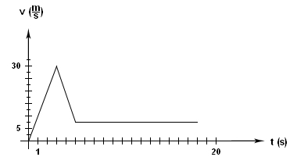
3. Az alábbi grafikon egy, az ernyővel együtt 80 kg tömegű ejtőernyős függőleges irányú sebességének változását szemlélteti a kiugrás után eltelt 18 másodpercben. Minősítsd az alábbi állításokat!

a) Az ejtőernyős két másodpercig szabadon esett.
b) Az ejtőernyős 97,5 métert tett meg egyenletes mozgással.
c) 13 másodpercig a közegellenállási erő és a felhajtóerő együttesen 800 N nagyságú volt.
d) Az ejtőernyősre három másodpercig nem hatott gravitációs erő.
e) Az ejtőernyős három másodpercig súlytalan volt.
5

4. A vízmelegítés hatásfoka a gáztűzhelyen annál nagyobb, minél

a) vékonyabb falú az edény.
b) nagyobb felületen melegítjük az edényt.
c) kisebb az edény tömege.
d) kisebb a melegített víz tömege.
e) hosszabb ideig van fedő az edényen a melegítés alatt.
5

5. Mi az oka annak, hogy a tengerparton éjszakánként a szárazföld felől fúj a szél?

a) A szárazföldnek nagyobb a tömege, mint a tenger vizének.
b) A tenger állandó hullámzása.
c) A szárazföld és a felette levő levegő gyorsabban hűl le, mint a víz, ezért nyomáskülönbség alakul ki, ami a levegő mozgását eredményezi.
d) A Föld forgása.
e) Nem jó a kérdés. A szél éjszakánként éppen fordítva, a tenger felől fúj a szárazföld felé.

5

6. Ha megérintünk egy fémtálcát, sokszor hűvösebbnek érezzük, mint a műanyagból készült fogóját. Ennek oka az, hogy

a) a fém hőmérséklete mindig alacsonyabb a műanyagénál.
b) a fém sokkal több hőt sugároz ki, mint a műanyag, s ezért gyorsabban lehűl.
c) a fém gyorsabban vezeti el a kéz melegét, mint a műanyag.
d) a műanyag jobb hővezető, mint a fém.
e) a tálca fogójának általában más színe van, mint a tálcának.
5

7. Az óceánokban adott helyen úszó jéghegyek magassága egy bizonyos értéket elérve már nem nő tovább. Mi lehet ennek az oka?

a) A víz megfagyása közben felszabaduló hő felmelegíti a vizet, ezért a fagyás leáll.
b) A jéghegyek mozgásuk során melegebb vizekre sodródnak és olvadásnak indulnak.
c) A környezetből érkező hőt folyamatosan elnyeli a jéghegy, ezért egy bizonyos méret elérése után amennyi víz jéggé fagy, ugyanannyi jég el is olvad.
- A növekvő jéghegyek alja előbb-utóbb 0ºC-nál melegebb vízrétegbe ér, és ott olvadásnak indul.
- A túl nagy jégtömb lemerülne a vízben.
5

- Két teljesen egyforma poharat színültig töltünk vízzel. Ezután az egyikbe egy gömb alakú testet helyezünk. A gömb térfogatának egyötöde van a víz felett. Döntsd el, hogy az állítások közül melyik igaz, melyik hamis!

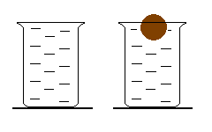
A B

- Mindkét pohár alján ugyanakkora a hidrosztatikai nyomás.
- Az A pohárban levő folyadék térfogata annyival nagyobb a B pohárban levőnél, mint amekkora a gömb térfogata.
- A gömbre ható felhajtóerő egyenlő a gömb vízbe merülő részének súlyával.
- A gömb anyagának a sűrűsége a víz sűrűségének 80 %-a.
- Mindkét vízzel teli pohár azonos súlyú.
5

1. | 2. | 3. | 4. | 5. | 6. | 7. | 8. | 32

XVI. ÖVEGES JÓZSEF FIZIKAVERSENY
II. forduló: 2006. április 4.

JELENSÉGMAGYARÁZAT
Az alábbi jelenségek helyes és követhetően leírt értelmezésével ill. magyarázatával a zárójelben látható pontokat érheted el. A 4 jelenség hibátlan magyarázatával összesen 23 pontot szerezhetsz.

1. A 0°C hőmérsékletű víz, ha a környező levegő hőmérséklete is tartósan 0°C, nem fagy meg. Miért? (3 pont)

2. Egy üveglapra kevés vizet öntünk, ebbe beleteszünk az ábrán látható módon egy kis, vékonyfalú üvegtányért, úgynevezett óraüveget. Az óraüvegbe egy kis étert (gyorsan párolgó folyadékot) öntünk. Ha oldalról az éterre fújunk, akkor rövid idő múlva az óraüveg odafagy az üveglaphoz. Miért?
(4 pont)

3. Magyarázd meg az alábbi kísérlet eredményét:
Nyitott szájú lombikba öntött néhány cm³-nyi vizet addig forralunk, amíg jól láthatóan gőz távozik az edényből. Ekkor befejezzük a forralást, és a lombik szájára egy megtisztított kemény tojást helyezünk. Bár a tojás valamivel nagyobb, mint a lombik szájának a nyílása, rövid idő múlva mégis belecsúszik a lombikba. (7 pont)

4. Két, egyenlő tömegű és méretű golyót azonos irányú és nagyságú sebességgel egyszerre indítunk el azonos hosszúságú pályákon. A pályák lejtős részein a golyók ugyanúgy gyorsulnak illetve lassulnak, csak fordított sorrendben. A súrlódás elhanyagolható, ezért a golyók sebessége a célba éréskor egyenlő nagyságú. Melyik golyó ér hamarabb célba? Miért? (9 pont)
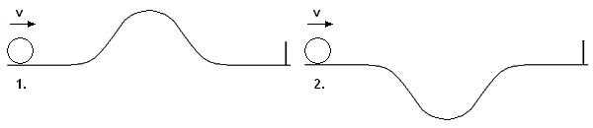
 | Jelenségek
 | 1.  3p | 2.  4p | 3.  7p | 4.  9p
a)
b)
c)
d) | -
e) | - | -
f) | - | -
g) | - | -
h) | - | - | -
i) | - | - | -
Összes
pont

A KÓDÚ VERSENYZŐ
ÖSSZESÍTETT PONTSZÁMA
Számolásos feladatra kapott
pontok száma

Tesztkérdésekre kapott pontok száma
Jelenségmagyarázatra kapott pontok száma
ÖSSZESEN

